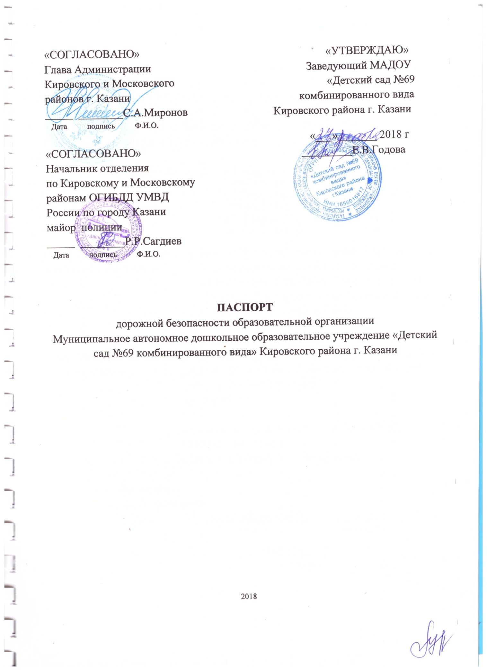

Общие сведения
Муниципальное автономное дошкольное образовательное учреждение
«Детский сад №69 комбинированного вида» Кировского района г. Казани
Юридический адрес: 420032; Татарстан; г. Казань; ул. Степана Халтурина,5а
Фактический адрес: 420032; Татарстан; г. Казань; ул. Степана Халтурина,5а
420032; Татарстан; г. Казань; ул. Димитрова,8
Руководители образовательного учреждения:
Заведующий МАДОУ №69 Е.В.Годова (843) 554-91-99
(фамилия, имя,отчество) (телефон)
Заместитель заведующей Д.Х.Гайнутдинова (843) 554-64-03
(фамилия, имя,отчество) (телефон)
Старший воспитатель И.А. Валиуллова (843) 554-91-99
(фамилия, имя ,отчество) (телефон)
Ответственные работники Заместитель начальника Отдела образования
муниципального органа «Управления образования исполнительного
комитета муниципального образования города
Казани» по Кировскому и Московскому районам
Гилазова Альбина Мансуровна
тел: 555-74-90
Ответственные от Начальник отделения по Кировскому и Московскому
Госавтоинспекции районам ОГИБДД УМВД России по горду Казани
майор полиции Р.Р.Сагдеев
тел: 555-07-52
Инспектор по профилактике БДД ОАО и ПБДД
УМВ РФ по г. Казани
старший лейтенант М.С. Фахрутдинов

Ответственный работник
за мероприятия по профилактике
детского травматизма старший воспитатель Валиуллова И.А.
( должность) (Фамилия, имя, отчество)

(843)554-91-99
(телефон)

Руководитель или ответственный
работник дорожно-эксплуатационной
организации, осуществляющей
содержание улично-дорожной
сети (УДС) ________________ ________________
(Фамилия, имя, отчество) (телефон)

Руководитель или ответственный
работник дорожно-эксплуатационной
организации, осуществляющей
содержание технических средств
организации дорожного
Движения (ТСОДД)
________________ ________________
(Фамилия, имя, отчество) (телефон)
Количество учащихся 220 воспитанников
Наличие уголка по БДД: уголки по БДД имеются в каждой возрастной группе
детского сада
Наличие класса по БДД: имеется кабинет безопасности. Находится на 1 этаж детского сада
наличие автогородка (площадки) по БДД: дорожная разметка на территории детского сада

Наличие автобуса в образовательном учреждении: нет автобуса
(при наличии автобуса)
Владелец автобуса_______________________________________________
(образовательное учреждение, муниципальное образование и др.)

Время занятий в образовательном учреждении:
1-ая смена: 9.00-11.00
2-ая смена: 15.00-16.00
Внеклассные занятия: в течении дня

Телефоны оперативных служб:
01-МЧС
02(0520)-полиция
03-скорая помощь
04-служба газа
112-SOS

